GEOM 11 Les solides

 | Je sais ma leçon si…
GEOM 11 | Je sais ce qu’est un solide.
 | Je connais la définition des mots suivants : sommet, arête, face.
 | Je connais quelques noms de solides.

Définition

Un solide est une figure fermée en trois dimensions.
Pour décrire un solide, on parle de sommet, d’arête et de face.

sommet
arête

face
Quand on représente un solide en perspective, on fait généralement apparaître les arêtes qui ne sont normalement pas visibles en pointillés.
En perspective, les formes de certaines faces ne sont pas conservées.

Les polyèdres

Un polyèdre est un solide fermé dont toutes les faces sont des polygones.

Le cube Le pavé droit
→ 6 faces carrées. → 6 faces rectangulaires.

Le prisme
→ 2 faces opposés identiques et parallèles.
→ Les autres faces sont des parallélogrammes.

La pyramide
Plusieurs faces triangulaires.

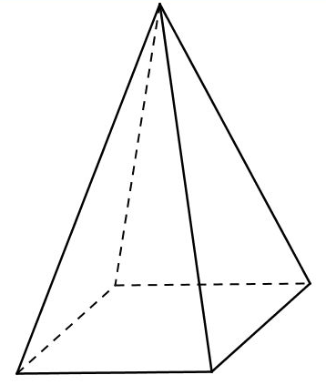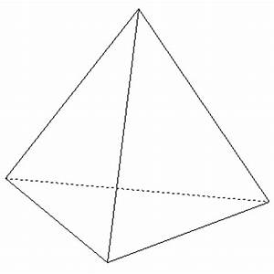

Autres solides

Il existe des solides qui ne sont pas des polyèdres.

Le cylindre La sphère
→ 2 faces opposées sont des cercles. → une « boule ».

Le cône

